Букет для мамы.

Научиться создавать изображения, используя различные способы отображения и поворота объектов, а также копирования и вставки.
Задание: нарисовать открытку на 8 Марта.

1. Рисунок создается из отдельных элементов, а потом собирается вместе. Сначала прорисовываем простые детали – вазу и стол, используя основные фигуры Эллипс и Прямоугольник.
2. Чтобы нарисовать лепесток цветка нужно использовать кривую линию. Для этого, выбрав инструмент Кривая линия, нужно щелкнуть один раз левой кнопкой мышки. Не убирая мышку щелкнуть на этом же месте еще раз и нарисовать линию вбок, не отпуская кнопку мышки. Затем потянуть линию в том направлении, как указано стрелкой на рисунке.
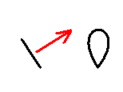
3. К получившемуся лепестку применяем команды – Копировать, Вставить, Рисунок-отразить/повернуть (используется различные способы поворота и отражения – слева-направо, сверху-вниз, поворот на угол 90° ).

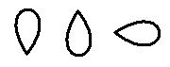
4. Из готовых лепестков собираем букет и узор на вазе.
5. Раскрашиваем готовую открытку.

